Agneau de Dieu
Messe du dimanche 31 juillet 2016
Cathédral de Saint Joseph, Hanoï

Agneau de Dieu, qui enlève le péché du monde. Agneau de Dieu ! Prends pitié de nous ! (bis) 3. Donne nous la paix !

Communion

Trouver dans ma vie ta présence, tenir une lampe allumée. Choisir avec toi la confiance, aimer et se savoir aimer.

1. Croiser ton regard dans le doute, brûler à l’écho de ta voix. Rester pour le pain de la route, savoir reconnaître ton pas.

2. Brûler quand le feu devient cendre, partir vers celui qui attend. Choisir de donner sans reprendre, fêter le retour d’un enfant.

3. Ouvrir quand tu frappes à ma porte, briser les verrous de la peur. Savoir tout ce que tu m’apportes, rester et devenir veilleur.

Chant d’envoi
Nous te saluons, ô toi Notre Dame,
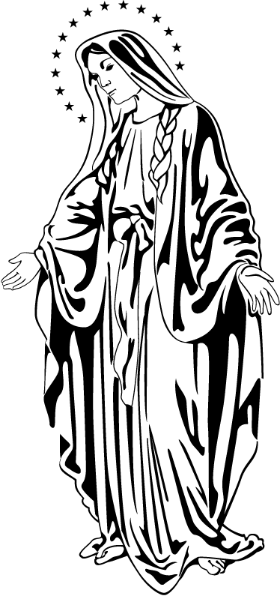
Marie Vierge Sainte que drape le soleil,
Couronnée d’étoiles, la lune est sous tes pas.
En toi nous est donnée l’aurore du Salut.

1.Marie, Eve nouvelle et joie de ton Seigneur,
Tu as donné naissance à Jésus le sauveur
Par toi, nous sont ouvertes les portes du jardin,
Guide-nous en chemin, Etoile du matin.

2.Tu es restée fidèle, mère au pied de la croix,
Soutiens notre espérance et garde notre foi.
Du côté de ton Fils, tu as puisé pour nous
L’Eau et le sang versés qui sauvent du péché.

Bon dimanche !
www.paroissecatholiquehanoi.com

Chant d'entrée

1. Seigneur Jésus tu nous a dit : 2.Devant la haine, le mépris, la guerre,
« Je vous laisse un commandement nouveau : Devant les injustices, les détresses,
Mes amis, aimez-vous les uns les autres, Au milieu de notre indifférence,
Ecoutez mes paroles et vous vivrez Ô Jésus, rappelle-nous ta parole !

3. Fais-nous semer ton Evangile, 4. Tu as versé ton sang sur une croix
Fais de nous des artisans d’unité, Pour tous les hommes de toutes les races
Fais de nous des témoins de ton pardon, Apprends-nous à nous réconcilier
À l’image de ton amour Car nous sommes tous enfants d’un
même Père
Kyrie : (San Lorenzo)
Kyrie eleison (x3)
Christe eleison (x3)
Kyrie eleison (x3)

Gloria

Au plus haut du ciel la Gloire de Dieu
Sur toute la terre aux hommes la paix. (bis)

1. Jusqu’aux cieux, ta splendeur est chantée par la bouche des tout-petits !

2. Qui donc est l’homme pour que tu penses à lui ?
Qui donc est l’homme pour que tu l’aimes ?

3. Tu l’établis sur les œuvres de tes mains, et tu as mis toute chose à ses pieds.

1e lecture : Lecture du livre de Qohèleth (1, 2 ; 2, 21-23)

« Que reste-t-il à l’homme de toute sa peine ? »
Vanité des vanités, disait Qohèleth. Vanité des vanités, tout est vanité ! Un homme s’est donné de la peine ; il est avisé, il s’y connaissait, il a réussi. Et voilà qu’il doit laisser son bien à quelqu’un qui ne s’est donné aucune peine. Cela aussi n’est que vanité, c’est un grand mal ! En effet, que reste-t-il à l’homme de toute la peine et de tous les calculs pour lesquels il se fatigue sous le soleil? Tous ses jours sont autant de souffrances, ses occupations sont autant de tourments : même la nuit, son cœur n’a pas de repos. Cela aussi ’est que vanité. – Parole du Seigneur.￼

Psaume : D’âge en âge, Seigneur, tu as été notre refuge.

Tu fais retourner l’homme à la poussière;  tu as dit : « Retournez, fils d’Adam ! »  À tes yeux, mille ans sont comme hier,  c’est un jour qui s’en va, une heure dans la nuit./ | Apprends-nous la vraie mesure de nos jours : que nos cœurs pénètrent la sagesse.  Reviens, Seigneur, pourquoi tarder ?  Ravise-toi par égard pour tes serviteurs./
Tu les as balayés : ce n’est qu’un songe ;  dès le matin, c’est une herbe changeante : elle fleurit le matin, elle change;  le soir, elle est fanée, desséchée./ | Rassasie-nous de ton amour au matin, que nous passions nos jours dans la joie et les chants. Que vienne sur nous la douceur du Seigneur notre Dieu ! Consolide pour nous l’ouvrage de nos mains./

2e lecture: Lecture de la lettre de saint Paul apôtre aux Colossiens (3, 1-5, 9-11)
Frères, si vous êtes ressuscités avec le Christ, recherchez les réalités d’en haut : c’est là qu’est le Christ, assis à la droite de Dieu. Pensez aux réalités d’en haut, non à celles de la terre. En effet, vous êtes passés par la mort, et votre vie reste cachée avec le Christ en Dieu. Quand paraîtra le Christ, votre vie, alors vous aussi, vous paraîtrez avec lui dans la gloire. Faites donc mourir en vous ce qui n’appartient qu’à la terre : débauche, impureté, passion, désir mauvais, et cette soif de posséder, qui est une idolâtrie. Plus de mensonge entre vous : vous vous êtes débarrassés de l’homme ancien qui était en vous et de ses façons d’agir, et vous vous êtes revêtus de l’homme nouveau qui, pour se conformer à l’image de son Créateur, se renouvelle sans cesse en vue de la pleine connaissance. Ainsi, il n’y a plus le païen et le Juif, le circoncis et l’incirconcis, il n’y a plus le barbare ou le primitif, l’esclave et l’homme libre ; mais il y a le Christ : il est tout, et en tous.

-parole du Seigneur

Acclamation de l’Évangile :
Louange à Dieu, Très-Haut Seigneur, pour la beauté de ses exploits, par la musique et par nos voix, louange à lui, dans les hauteurs ! Alléluia (x9)
“Heureux les pauvres de cœur, car le royaume des Cieux est à eux!” Alléluia (x9)!

Évangile de Jésus Christ selon Saint Luc (12, 31-21)
En ce temps-là, du milieu de la foule, quelqu’un demanda à Jésus : « Maître, dis à mon frère de partager avec moi notre héritage. » Jésus lui répondit : « Homme, qui donc m’a établi pour être votre juge ou l’arbitre de vos partages ? » Puis, s’adressant à tous : « Gardez-vous bien de toute avidité, car la vie de quelqu’un, même dans l’abondance, ne dépend pas de ce qu’il possède. » Et il leur dit cette parabole : « Il y avait un homme riche, dont le domaine avait bien rapporté. Il se demandait : “Que vais-je faire ? Car je n’ai pas de place pour mettre ma récolte.” Puis il se dit : “Voici ce que je vais faire : je vais démolir mes greniers, j’en construirai de plus grands et j’y mettrai tout mon blé et tous mes biens. Alors je me dirai à moi-même : Te voilà donc avec de nombreux biens à ta disposition, pour de nombreuses années. Repose-toi, mange, bois, jouis de l’existence.” Mais Dieu lui dit : “Tu es fou : cette nuit même, on va te redemander ta vie. Et ce que tu auras accumulé, qui l’aura ?” Voilà ce qui arrive à celui qui amasse pour lui-même, au lieu d’être riche en vue de Dieu. »

Credo
Je crois en Dieu, le Père tout-puissant, créateur du ciel et de la terre. Et en Jésus-Christ, son Fils unique, notre Seigneur, qui a été conçu du Saint-Esprit, est né de la Vierge Marie, a souffert sous Ponce Pilate, a été crucifié, est mort et a été enseveli, est descendu aux enfers. Le troisième jour est ressuscité des morts, est monté aux cieux, est assis à la droite de Dieu le Père Tout-Puissant, d’où il viendra juger les vivants et les morts. Je crois en l’Esprit Saint, à la Sainte Eglise catholique, à la communion des Saints, à la rémission des péchés, à la résurrection de la chair, à la vie éternelle.

Prière universelle
Pour les hommes et pour les femmes, pour les enfants de la Terre, ton Eglise qui t’acclame, vient te confier sa prière.

Offertoire : musique

Sanctus :

Saint le Seigneur de l’univers ! Saint le très Hauts le Dieu de gloire ! Saint Jésus-Christ berger de paix ! L’Emmanuel de notre Histoire !
Le ciel et la terre sont remplis de ta gloire. Hosanna au plus haut des cieux !
Béni soit celui qui vient au nom du Seigneur. Hosanna au plus haut des cieux !

Notre Père récité
